Бекітемін:
Оқу ісі жөніндегі орынбасары: ____________________

Бөлім: | Механикалық тербелістер
Педагогтың аты-жөні:
Күні: | «_» ________ 20_ ж.
Сынып: 11 | Қатысушылар саны: | Қатыспағандар саны:
Сабақтың тақырыбы: | Математикалық және серіппелі маятниктер. Практикалық жұмыс №1. Эксперименттік және мазмұндық есептер шығару
Оқу бағдарламасына сәйкес оқыту мақсаттары: | 11.4.1.1 - экперименттік, аналитикалық және графиктік тәсілмен гармоникалық тербелісті (х(t), v(t), a(t)) зерттеу
Сабақтың мақсаты (SMART): | - математикалық және серіппелі маятник периодының формулаларын қорытып шығарады  - периодтың параметрлерге тәуелділігін эксперименттік және мазмұндық есептерде зерттейді  - тербелістегі энергия түрленуін сипаттайды  - физикалық маятник пен математикалық маятникті салыстырады
Құндылықтарға баулу: | «Адал азамат» бағдарламасы бойынша: Еңбекқорлық және кәсіби біліктілік.  «Еңбек етсең ерінбей, тояды қарның тіленбей» – Абай Құнанбайұлы.  Құндылық топтық жұмыстағы жауапкершілік пен өзара құрмет арқылы жүзеге асады.
Сабақтың барысы:
Сабақтың кезеңі / уақыты | Педагогтың әрекеті | Оқушының әрекеті | Бағалау (дескрипторлар) | Ресурстар
Сабақтың басы  6 минут  Ұйымдастыру, қызығушылықты ояту, мақсат қою | Ұйымдастыру кезеңі. Сәлемдесу, түгендеу, бағалау парағын тарату.  Білімді өзектендіру: «Қар кесегі». Бірінші оқушы «Гармоникалық тербелістердің теңдеулері мен графиктері» тақырыбынан бір ұғымды айтады, келесісі оны қайталап, жаңасын қосады.  Құндылыққа баулу: «Еңбек етсең ерінбей, тояды қарның тіленбей» – Абай Құнанбайұлы.  Проблемалық жағдаят: Неліктен биік ғимараттардың басына үлкен маятник (демпфер) орнатады?  Оқушылардың болжамдары тыңдалып, сабақтың тақырыбы мен мақсаты бірге анықталады. | Ұғымдарды тізбектей қайталап, жаңасын қосады.  Болжам айтып, тақырып пен мақсатты анықтауға қатысады. | Қалыптастырушы бағалау: ауызша кері байланыс, «Бас бармақ» әдісі. | Презентация  Бағалау парағы
Сабақтың ортасы  12 минут  Жаңа білімді меңгеру | Жаңа білімді меңгеру: PhET виртуалды зертханасы. Мұғалім PhET симуляциясын интерактивті тақтада көрсетеді, оқушылар жұппен параметрлерді өзгертіп, заңдылықты өздері анықтайды.  - Серіппелі: ma = −kx → ω = √(k/m), T = 2π√(m/k).  - Математикалық: T = 2π√(l/g) (кіші бұрыштар).  - Энергия: E = kA²/2 = mυ_max²/2.  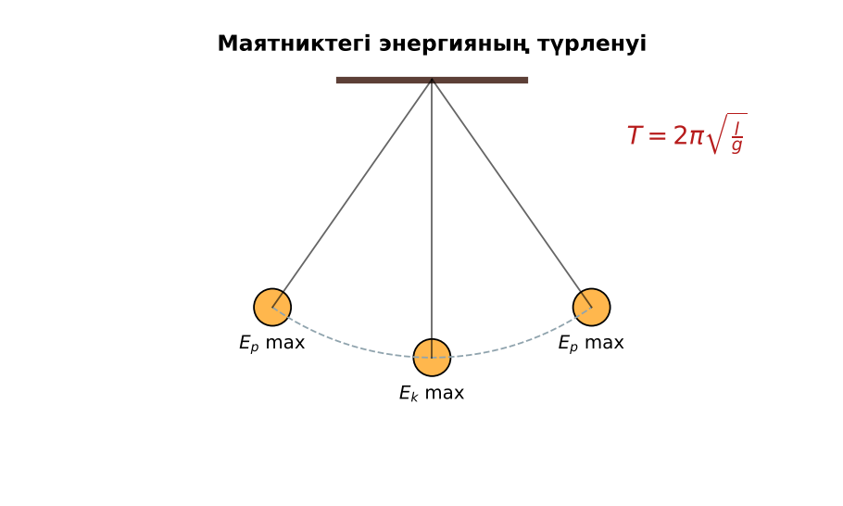  Сурет. Маятниктегі энергия түрленуі | Симуляцияда параметрлерді өзгертіп, бақылау нәтижесін дәптерге жазады. | Дескриптор:  - математикалық және серіппелі маятник периодының формулаларын қорытып шығарады;  - топта/жұпта белсенді жұмыс істейді.  2 балл | Физика 11-сынып оқулығы  Презентация  PhET: https://phet.colorado.edu/en/simulations/pendulum-lab
Сабақтың ортасы  7 минут  Бекіту, жаттығу | «Карусель». Топтар кезекпен әр үстелдегі тапсырманы орындап, келесіге ауысады, алдыңғы топтың шешімін тексереді.  Практикалық жұмыс №1: серіппеге 3 түрлі жүк іліп, периодты өлшеу; T²(m) графигінен k-ны анықтау. | Тапсырманы орындап, шешімін талқылайды. | Дескриптор:  - тапсырманың шешімін қадамдап, дұрыс рәсімдейді.  1 балл | Жұмыс дәптері  Тапсырма карточкасы
Сергіту сәті  2 минут | «Молекулалар». Оқушылар қатты дене, сұйық, газ молекулаларының қозғалысын қимылмен көрсетеді. | Қимыл арқылы орындайды. | – | –
Сабақтың ортасы  11 минут  Деңгейлік тапсырмалар (жеке жұмыс) | Саралау «Таңдау» арқылы: оқушылар деңгейін өздері таңдайды; А деңгейін орындаған оқушы В деңгейіне өтеді.  А деңгейі (білу, түсіну) – жасыл карта.  l = 1,6 м маятник периоды?  В деңгейі (қолдану) – сары карта.  m = 0,5 кг жүк k = 200 Н/м серіппеде A = 4 см амплитудамен тербеледі. T, E, υ_max?  С деңгейі (талдау, жинақтау) – қызыл карта.  Маятникті сағат жоғары көтерілгенде (h = 3,2 км) тәулігіне қанша кешігеді? Есептеп, түсіндір.  ЕББҚ оқушыларына: жұп-тьютор (күшті оқушымен бірге жұмыс); терминдер сөздігі (қазақша – орысша) және сызбалар. | Деңгейін таңдап, тапсырманы жеке орындайды.  Жауап кілтімен өзін-өзі тексереді. | Дескриптор:  А: периодтың параметрлерге тәуелділігін эксперименттік және мазмұндық есептерде зерттейді – 2 балл  В: тербелістегі энергия түрленуін сипаттайды – 3 балл  С: физикалық маятник пен математикалық маятникті салыстырады – 4 балл | Деңгейлік карточкалар (А – жасыл, В – сары, С – қызыл)  Жауап кілті
Сабақтың соңы  7 минут  Бекіту, рефлексия, үй тапсырмасы | Бекіту: Google Forms онлайн-викторинасы (мұғалім алдын ала дайындайды). Сұрақ үлгілері:  - T = 2π√(m/k): m 4 есе (T 2 есе)  - Мат. маятник T массаға тәуелді ме? (жоқ)  - E = ? (kA²/2)  Google Forms: https://forms.google.com/  Құрылғы жетіспесе – қағаз нұсқасы.  Рефлексия: «PMI» (Плюс – Минус – Қызықты) – сабақтың жақсы жағы, жетілдіретін тұсы және қызықты сәті.  Үй тапсырмасы (сараланған):  - А: §3; 4 есеп.  - В: Үйде маятникпен g-ны өлшеу.  - С: Тайбэй-101 ғимаратының демпферлік маятнигі туралы. | Викторинаға жауап береді.  Бағалау парағындағы балын қосып, өзін-өзі бағалайды.  Рефлексия жасайды, үй тапсырмасының деңгейін таңдайды. | Дескриптор:  - викторина сұрақтарының кемінде 80%-ына дұрыс жауап береді – 3 балл  Шкала (10 балл): 9–10 «Өте жақсы», 7–8 «Жақсы», 5–6 «Қанағаттанарлық», 0–4 «Қолдау қажет» | Google Forms (QR-код)  Рефлексия материалдары  Kundelik.kz – үй тапсырмасы
Саралау, ЕББҚ қолдау, бағалау және қауіпсіздік
Саралау | ЕББҚ оқушыларына қолдау | Бағалау | Денсаулық және қауіпсіздік
Тапсырма арқылы: А, В, С деңгейлік карталар.  Таңдау арқылы: оқушы деңгейін өзі таңдайды.  Қолдау арқылы: PhET виртуалды зертханасы, жұп-тьютор.  Қабілетті оқушыларға: С деңгейі, PhET/қосымша зерттеу. | Оқу қиындығы: жұп-тьютор (күшті оқушымен бірге жұмыс).  Көру/есту қабілеті: белсенді рөл беру (уақыт сақшысы, материал таратушы).  Зейін тапшылығы: белсенді рөл беру (уақыт сақшысы, материал таратушы). | Бағалау парағы (10 балл), дескрипторлар, өзін-өзі және өзара бағалау, онлайн-викторина, рефлексия. | Сергіту сәті, көзге арналған үзіліс, интерактивті тақтамен жұмыс уақытын шектеу, сыныпты желдету.
Деңгейлік тапсырмалардың жауап кілті
Деңгей | Дұрыс жауап
А | T ≈ 2,5 с.
В | T ≈ 0,31 с; E = 0,16 Дж; υ_max = 0,8 м/с.
С | g_h = g(R/(R + h))²; T артады ≈ 0,05% → ≈ 43 с/тәулік кешігеді.
Сандық ресурстар (QR-кодтар)
PhET – симуляция  https://phet.colorado.edu/en/simulations/pendulum-lab   | Google Forms – викторина  https://forms.google.com/   | Bilimland – видеосабақ  https://bilimland.kz/   | OPIQ – цифрлық оқулық  https://www.opiq.kz/  

